PENERAPAN METODE PERMAIANAN KOOPERATIF UNTUK MENINGKATKAN KEMAMPUAN MENGENAL BENTUK-BENTUK GEOMETRI PADA ANAK DI TAMAN KANAK-KANAK IT RIDHA MAKASSAR

SKRIPSI

Diajukan Untuk Memenuhi Sebagian Persyaratan GunaMemperoleh Gelar Sarjana Pendidikan Pada Program StudiPendidikan Guru Pendidikan Anak Usia Dini
Strata Satu Fakultas Ilmu Pendidikan
Universitas Negeri Makassar

Oleh

MURNIATI
NIM. 1449046022

PROGRAM STUDI PENDIDIKAN GURU PENDIDIKAN ANAK USIA DINI
FAKULTAS ILMU PENDIDIKAN
UNIVERSITAS NEGERI MAKASSAR
2016

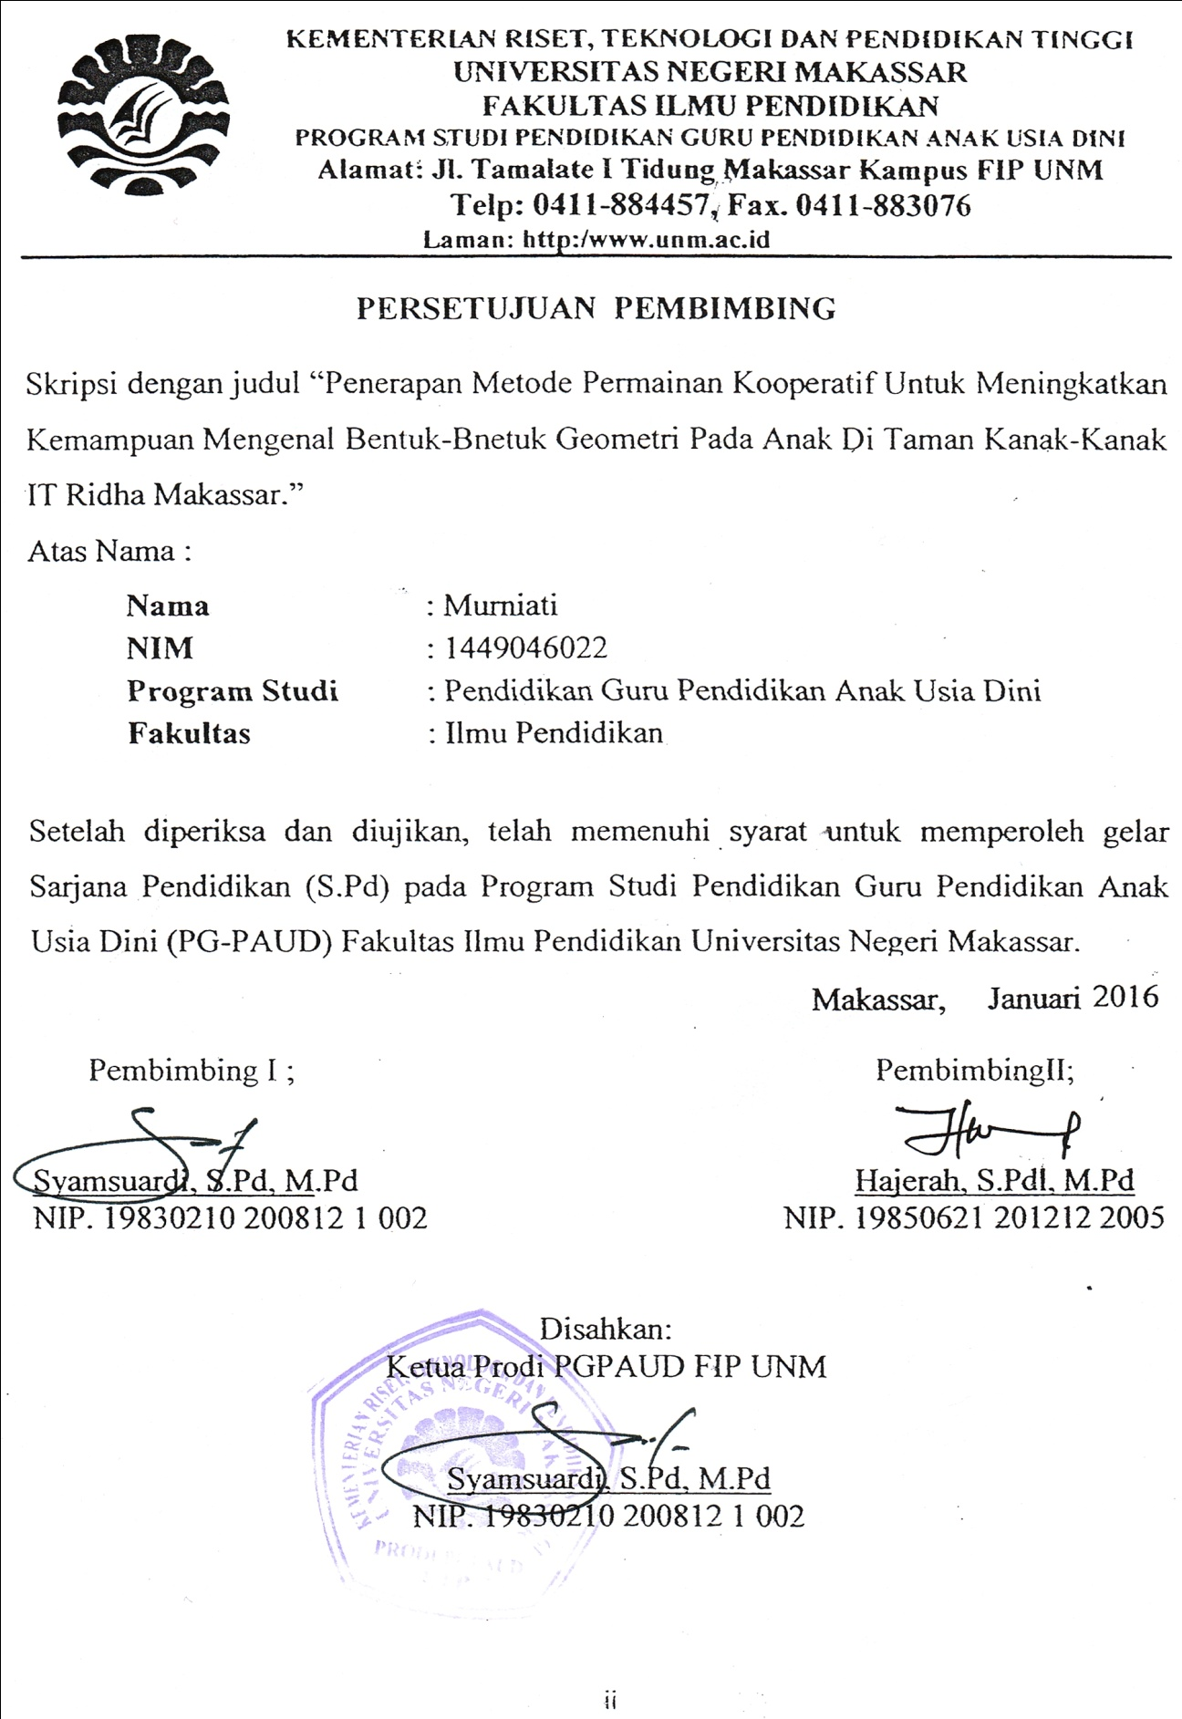
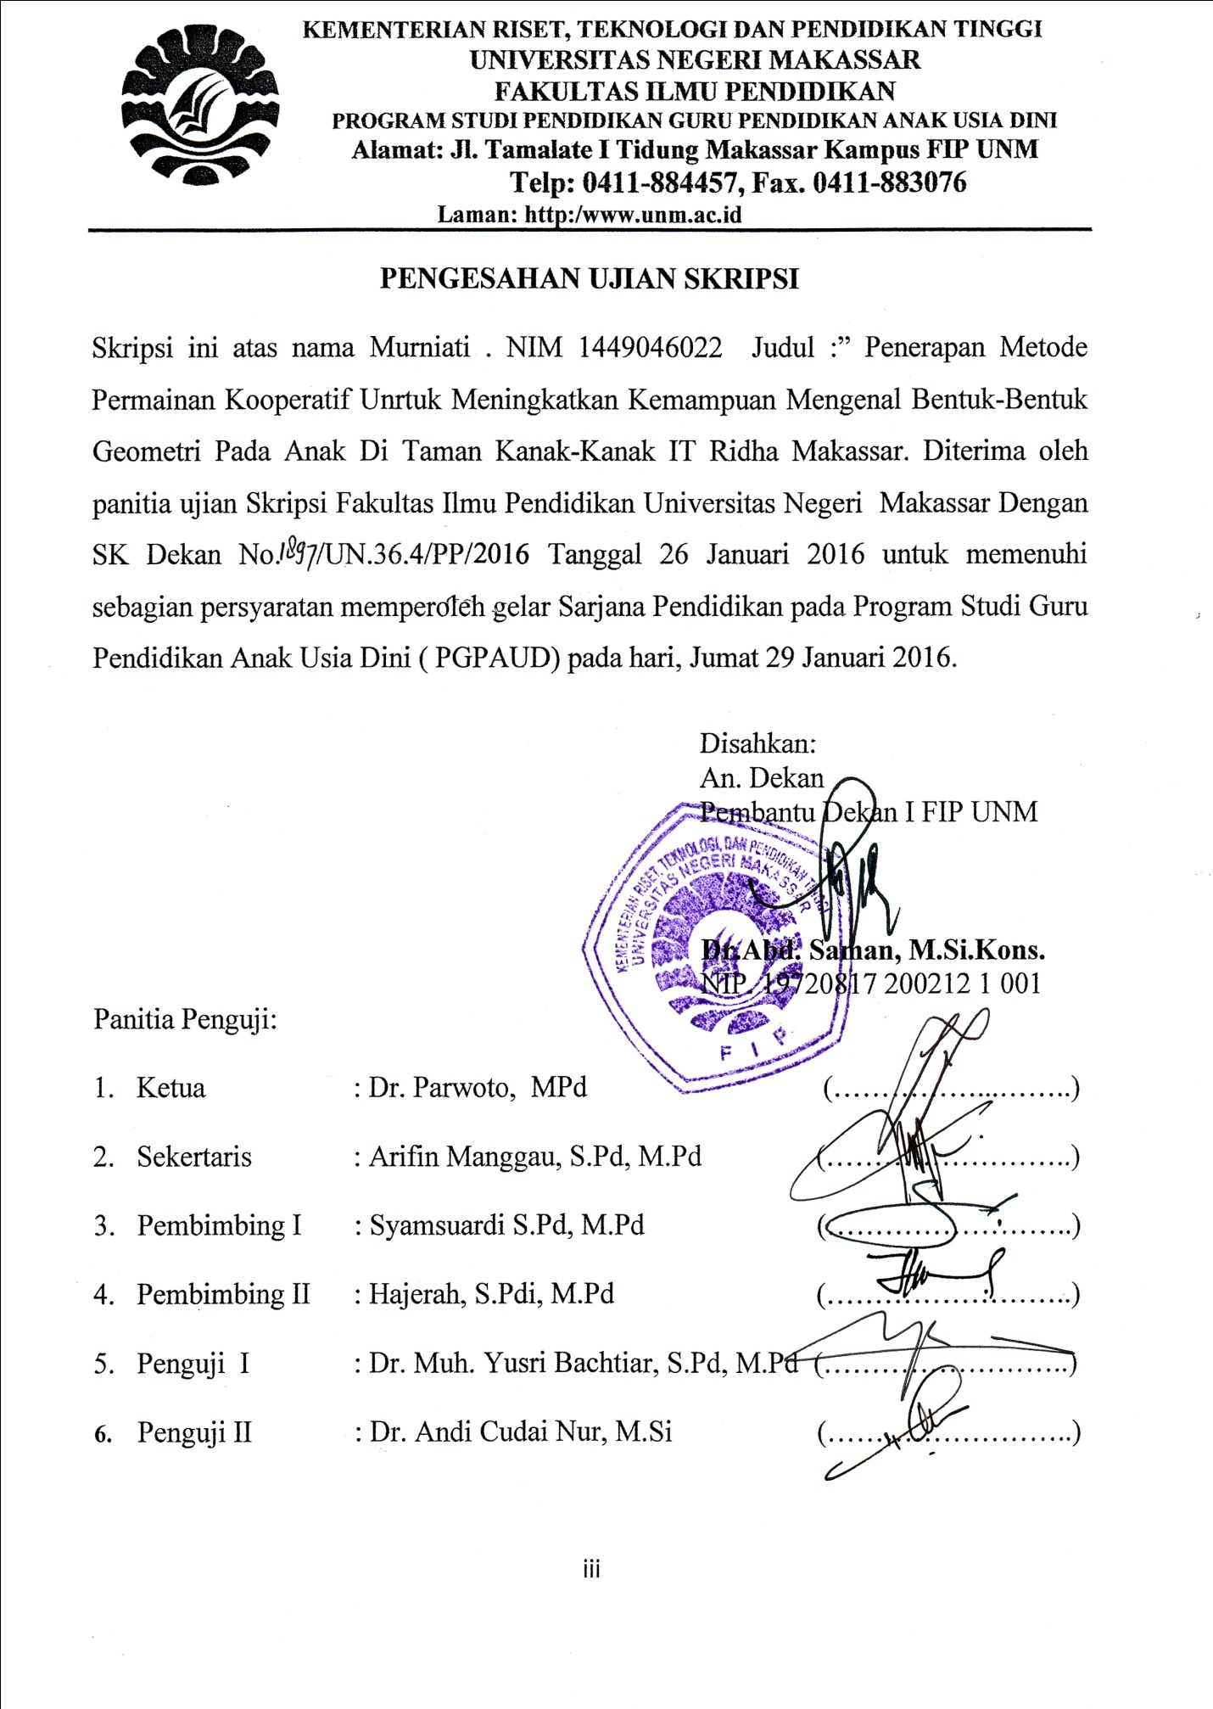

M O T T O

Dari semua hal,
Pengetahuan adalah yang paling baik,
Karena tidak kena tanggung jawab maupun tidak dicuri,
Karena tidak dapat dibeli dan tidak dapat dihancurkan.( Hitopadesa )

PERNYATAAN KEASLIAN SKRIPSI

Saya yang bertanda tangan di bawah ini :
Nama : Murniati
NIM : 1449046022
Program Studi : Pendidikan Guru Pendidikan Anak Usia Dini ( PG-PAUD )
Judul : Penerapan Metode Permainan Kooperatif Untuk Meningkatkan Kemampuan Mengenal Bentuk –Bentuk Geometri Pada Anak Di Taman Kanak – Kanak IT Ridha Makassar

Menyatakan dengan sebenar-benarnya bahwa keaslian skripsi yang saya tulis ini benar merupakan pengambilalihan tulisan atau pikiran orang lain yang saya akui sebagai hasil tulisan atau pikiran sendiri.
Apabila dikemudian hari terbukti atau dapat dibuktikan bahwa Pelaksanaan Tindakan Kelas ( PTK ) ini jiplakan, maka saya bersedia menerima sanksi atas perbuatan tersebut sesuai ketentuan yang berlaku.

Makassar, Januari 2016
Yang Membuat Pernyataan

M U R N I A T I
NIM. 1449046022

ABSTRAK
MURNIATI, 2016.Penerapan Metode Permainan Kooperatif Untuk Meningkatkan Kemampuan Mengenal Bentuk –Bentuk Geometri Pada Anak Di Taman Kanak – Kanak IT Ridha Makassar. Laporan Pengembangan Pembelajaran, Dibimbing Oleh Syamsuardi S.Pd, M.Pd(I) dan Hajerah, S.Pdi. M.Pd(II). Program studi Pendidikan Guru Pendidikan Anak Usia Dini. Fakultas Ilmu Pendidikan Universitas Negeri Makassar.

Masalah penelitian ini adalah rendahnya kemampuan mengenal bentu – bentuk geometri pada anak di TK IT Ridha Makassar.Rumusan masalah adalah bagaiman meningkatkan kemampuan mengenal bentuk – bentuk geometri melalui penerapan bermain balok pada anak di TK IT Ridha Makassar.Tujuan pengembangan ini adalah untuk meningkatkan kemampuan anak dalam mengenal bentuk – bentuk geometri melalui penerapan bermain balok pada anak di TK IT Ridha Makassar.Pendekatan penelitian ini adalah peningkatan kualitatif yang bersifat deskriptif. Jenis penelitian ini adalah Penelitian Tindakan Kelas (PTK) yang terselenggara selama lima kali tindakan / pertemuan, yaitu meliputi perencanaan, pelaksanan, observasi, dan refleksi. Fokus penelitian ini yaitu kemampuan mengenal bentuk – bentuk geometri.Subjek dalam penelitian ini adalah guru dan anak TK IT Ridha Makassar yang aktif pada semester ganjil tahun ajaran 2015-2016. Teknik pengumpulan data dalam penelitian adalah observasi dan dokumentasi. Hasil penelitian metode penerapan permainan kooperatif dapat meningkatkan kemampuan mengenal bentuk – bentuk geometri pada anak usia dini di Taman kanak-kanak IT Ridha Makassar.

PRAKATA
Assalamu Alaikum Wr.Wb
Puji dan syukur kehadirat Allah SWT, karena rahmat-Nya sehingga tugas akhir yang berjudul “Penerapan Metode Permainan Kooperatif Untuk Meningkatkan Kemampuan Mengenal Bentuk –Bentuk Geometri Pada Anak Di Taman Kanak – Kanak IT Ridha Makassar” dapat diselesaikan sesuai waktu yang ditargetkan . Walaupun demikian pembuat laporan pengembangan pembelajaran menyadari bahwa masih terdapat kekurangan dalam laporan ini namun demikian harapan pembuat laporan dapat memberikan harapan demi terciptanya pembelajaran yang bermakna didalam kelas.
Dalam menyusun laporan pengembangan pembelajaran menghadapi banyak kesulitan , baik dalam proses pengumpulan bahan pustaka maupun dalam penyusunan pengembangannya. Namun berkat bimbingan dan dorongan dari berbagai pihak, maka kesulitan dapat diatasi. Oleh karena itu, maka sepantasnyalah pembuat laporan pengembangan pembelajaran menyampaikan terima kasih yang sebesar-besarnya kepada yang terhormatIbu Dra.Hj Bulkis Said M.Si sebagai dosen pembimbing satu dan Hajerah, S.Pdi. M.Pdsebagai dosen pembimbing dua atas kesempatannya untuk membimbing pembuat laporan selama ini.
Selanjutnya pada kesempatan ini pula penulis menyampaikan rasa terima kasih yang sebesar-besarnya kepada :
- Prof. Dr. Arismunandar, M.pd Rektor Universitas Negeri Makassar, yang telah memberi peluang untuk mengikuti proses perkuliahan di Program Studi Pendidikan Anak Usia Dini Fakultas Ilmu Pendidikan UNM.
- Dr. Abd. Saman, M.Si.Kons sebagai Dekan FIP UNM yang senantiasa memberikan motivasi dalam berbagai kesempatan untuk lebih meningkatkan profesionalisme melalui proses perkuliahan.
- Syamsuardi, S.Pd, M.Pd Ketua Prodi PGPAUD FIP UNM
- Dosen serta pegawai tata usaha PGPAUD UNM atas segala perhatiannya dan pelayanannya baik aspek akademik, administrasi, maupun aspek kemahasiswaan sehingga proses perkuliahan berjalan sangat lancar.
- Dra. Hj. Taty Sulastry M.Si selaku Ketua Yayasan Mardhatillah
- Drs. H. Mustakin Nr Johar selaku Kepala sekolah dan rekan-rekan guru TK. IT Ridha Makassar
Akhirnya pembuat laporan menyampaikan kepada semua pihak yang tak sempat disebutkan satu persatu atas bantuan dan bimbingannya , semoga Allah SWT senantiasa memberikan ganjaran pahala setimpal, Amin. Dengan harapan Laporan pengembangan pembelajaran ini dapat bermanfaat bagi seluruh pembacanya, khususnya bagi pemerhati pendidikan.
Makassar, Januari 2016

Peneliti
DAFTAR ISI
Halaman
HALAMAN JUDUL……………………………………………………………….i
PERSETUJUAN PEMBIMBING ……………………………………………….iii
PENGESAHAN UJIAN SKRIPSI……………………………………………….iv
MOTTO……………………………………………………………………….......v
PERNYATAAN KEASLIAN…………………………………………………....vi
ABSTRAK…………………………………………………………………….....vii
PRAKATA………………………………………………………………….......viii
DAFTAR ISI…………………………………………………………………........x
DAFTAR TABEL……………………………………………………………....viii
DAFTAR LAMPIRAN…………………………………………………………..ix
BAB I PENDAHULUAN
- Latar Belakang Masalah……..…....…………………………..1
- Rumusan Masalah …………….....……………………………6
- Tujuan Pengembangan…….... ………………………………..7
- Manfaat Pengembangan....……………………………………7
BAB II TINJAUAN PUSTAKA
- Pengertian……………………………………………………..9
- Kelebihan………………………………………………….....16
- Kelemahan……………………………………………...........17
- Indikator………………………………………………….......19
- Kerangka Pikir……………………………………………………..…..20
- Hipotesis…………………………………………………..…22
BAB III METODE PENELITIAN
- Subjek Pembelajaran………………………………………....23
- Waktu dan tempat Pembelajaran……………………………23
- Fokus Penelitian……………………………………………...24
- Desain/Prosedur Pengembangan……………………………..24
- Teknik Pengumpulan Data…………………………………...28
- Teknik Analisi Data …………………………………………29
BAB IV HASIL PELAKSANAAN DAN PEMBAHASAN
- Hasil Pelaksanaan…………………………………………….30
- Pembahasan………………………………………………......57
BAB V KESIMPULAN DAN SARAN
- Kesimpulan…………………………………………………..59
- Saran………………………………………………………….59
LAMPIRAN……………………………………………………………………..54

DAFTAR LAMPIRAN

Lampiran Isi Halaman
- Kisi-kisi Instrumen…………………………………………………………………………….....
- Instrumen Observasi Guru………………………………………………………..…………
- Instrumen Observasi Anak……………………………………………………………………
- Validasi Instrumen……………………………………………………………………………….
- Permohonan Izin Melakukan Penelitian……………………………………………….
- Rekomendasi Penelitian dari BKPMD…………………………………………………..
- Rencana Kegiatan Harian…………………………………………………………………….
- Skenario Pembelajaran………………………………………………………………………..
- Hasil Observasi Guru…………………………………………………………………….…….
- Hasil Observasi Anak………………………………………………………………………….
- Dokumentasi Penelitian………………………………………………………………….….
- Surat Telah Melakukan Penelitian……………………………………………….……..
- Riwayat Hidup………………………………………………………………………………………………….………

